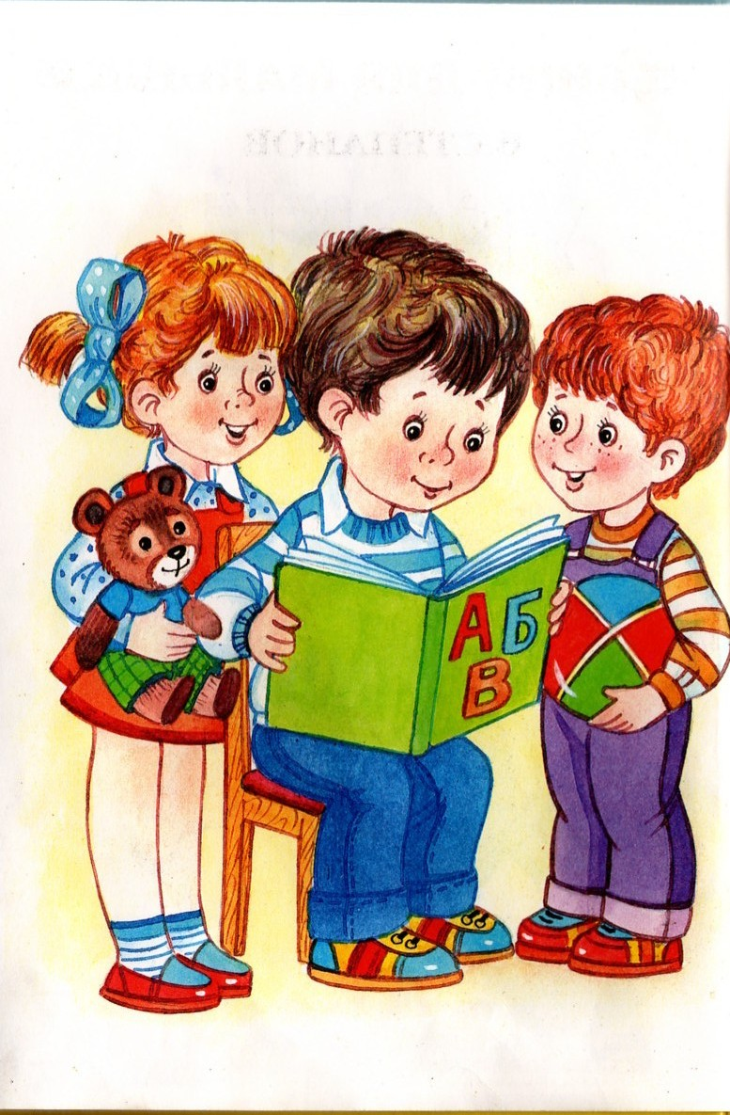
Характеристика физического и психического
развития ребенка 5-6 лет.
Этот период жизни ребенка принято называть старший дошкольный возраст. В это время ваш ребенок активно познает мир, взаимоотношения людей и уже готов приобретать конкретные знания, которые будут постепенно готовить его к школе.

Развитие личности ребенка 5-6 лет.
Самым главным новшеством в развитии личности ребенка 5-6 лет можно считать появление произвольности, то есть способность самостоятельно регулировать свое поведение. Дети, не отвлекаясь на более интересные дела, могут доводить до конца малопривлекательную работу (убирать игрушки, наводить порядок в комнате и т. п.). Это становится возможным благодаря осознанию детьми общепринятых норм и правил поведения и обязательности их выполнения.
Происходят существенные изменения в представлении ребенка о самом себе, о своем Я. В этом возрасте ребенок уже достаточно хорошо представляет какими качествами он обладает и начинают появляться представления какими качествами ребенок хочет обладать, каким бы он хотел стать. То есть дети начинают понимать категории желательных и нежелательных чертах и особенностях. Но поскольку этот процесс только начинается, ребенок не имеет отдельно взятого представления о том, каким он должен быть, поэтому он обычно хочет быть похожим на героев сказок, фильмов или знакомых людей. Эта важное новообразование в личности ребенка является началом появления учебной мотивации. То есть, учиться ребенка побуждает не столько интерес к дисциплинам, сколько желание видеть себя «умным», «знающим», «умеющим», особенно по сравнению со сверстниками.
К 5-6 годам дети способны внимательно слушать педагога, понимать и удерживать цель занятия. Но при условии значимости мотива действий, а для этого необходимо применять игровую структуру в обучении.
Именно в этом возрасте сверстник приобретает очень серьезное значение для ребенка. Оценки и мнение товарищей становятся для них существенными. Происходит разделение детей на более заметных и «ярких», которые пользуются симпатией у сверстников, и менее заметных, не пользующихся популярностью в детской среде. При оценке поступков сверстников дети часто категоричны и требовательны, при этом в отношении собственного поведения, как правило, более снисходительны и недостаточно объективны. Формирование социального статуса ребенка и его личной самооценки во многом зависит от оценки окружающих его взрослых и в первую очередь родителей.
Расширяется интеллектуальный кругозор детей. Их интересы постепенно выходят за рамки ближайшего окружения детского сада и семьи. Дети активно интересуются окружающим социальным и природным миром, необычными событиями и фактами. При этом ребенок пытается самостоятельно осмыслить и объяснить полученную информацию. К 5 годам детей можно назвать «маленькими философами», которые ежедневно самостоятельно делают маленькие «открытия». А также дети с большим интересом готовы слушать истории из жизни родителей, бабушек и дедушек.

Общение ребенка 5-6 лет.
Начинает проявляться избирательность и устойчивость взаимоотношений с ровесниками. Так, предпочтения дети объясняют успешностью того или иного ребёнка в игре («С ним интересно играть» и т. п.) или его положительными качествами («Она хорошая», «Он не дерётся» и т. п.). Общение детей становится менее ситуативным, то есть темы разговоров вращаются не только про настоящее (здесь и сейчас), но и о том, что с ними произошло: где были, что видели и т. д. Дети внимательно слушают друг друга, эмоционально сопереживают рассказам друзей.
Это становится возможным благодаря: интенсивному развитию речи и наличию произвольности в действиях, то есть дети могут без помощи взрослого налаживать общение и организовывать игру. В игре со сверстниками важное значение принимает совместное обсуждение правил игры. Дети часто пытаются контролировать действия друг друга - указывают, как должен себя вести тот или иной персонаж. В случаях возникновения непонимания во время игры дети пытаются объяснить партнёрам свои действия или критикуют их действия, ссылаясь на правила. При этом часто согласование действий, распределение обязанностей у детей чаще всего возникает ещё по ходу самой игры. В этом возрасте дети уже самостоятельно способны создать игровое пространство, выстроить сюжет и ход игры, распределить роли.
При этом взрослый по-прежнему остается самым важным и авторитетным человеком для ребенка. Интерес к общению с взрослым не ослабевает. Дети активно стараются привлечь к себе внимание взрослых, вовлечь в разговор, поделиться своими новыми знаниями, впечатлениями, суждениями. И только равноправное общение с взрослым может поднять мнение ребенка о себе и помочь почувствовать свое важность и компетентность. Содержательное, разнообразное общение взрослых с детьми (познавательное, деловое, личностное) является важнейшим условием их полноценного развития.

Развитие психических процессов в 5-6 лет.
Восприятие.
Продолжает развиваться восприятие цвета, формы и величины предметов окружающего мира, при этом происходит систематизация этих представлений. В восприятии цвета появляется различение оттенков. В различении величины объектов ребенок 5-6 лет способен выстроить по возрастанию или убыванию до 10 различных предметов.
Внимание.
Устойчивость внимания растет, развивается способность к распределению и переключению. То есть, ребенок способен выполнять сложные инструкции, осознанно переходя от одного вида деятельности к другой, удерживая при этом инструкцию и цель деятельности. Следовательно, у ребенка возникает очень важное образование как произвольное внимание. Объем внимания в 5 лет составляет в среднем 5-6 объектов, к 6-ти годам 6-7.
Память.
К 5-6 годам начинается формирование произвольной памяти. То есть ребенок способен самостоятельно (а не механически) при помощи образно-зрительной памяти (не глядя на предмет) запомнить 5-6 объектов, на слух также 5-6- объектов.
Мышление.
В этот период развития ребенка совершенствуется образное мышление. Дети могут решать задачи не только в наглядном плане, но и в уме. Развивается способность схематизации и представления о цикличности изменений.
Важным в развитии мышления 5-6 летнего ребенка становится способность к обобщению, которое является основой развития словесно-логического мышления, то есть способности рассуждать, анализировать и делать выводы на основе заданных параметров. То есть, например, при формировании групп предметов, ребенок способен учесть уже два признака.
Дети этого возраста способны дать адекватное причинное объяснение чему-либо при условии, что это происходило в их жизненном опыте, то есть ребенок слышал или видел описываемое.
Понятие времени ещё не совершенно, поэтому у ребенка наблюдается не точная ориентация во временах года, днях недели, при этом лучше запоминаются названия тех дней недели и месяцев года, с которыми связаны эмоционально окрашенные события.
Воображение.
Это период расцвета детской фантазии, которая самым ярким образом проявляется в игре, где ребенок увлечен. Такое развитие воображения позволяет детям сочинять достаточно развернутые и последовательные истории. Но такие способности ребенок приобретает только при условии постоянной активизации этих процессов: разговоры на заданную тему, сочинение собственных сказок.
Речь.
Речь продолжает активно развиваться и совершенствоваться. Особенно это касается звуков. Дети уже способны правильно произносить шипящие, свистящие и сонорные звуки. Развивается и фонематический слух (это способность правильно слышать и узнавать звуки), увеличивается интонационная выразительность речи, например, при чтении стихов, в играх, в повседневной жизни. Совершенствуется грамматический строй речи, то есть дети уже используют практически все части речи и активно занимаются словотворчеством. Лексический состав речи становится более широким, активно используются синонимы и антонимы. Речь становится связной. Дети способны пересказывать по картинке, описывая не только центральные события, но и второстепенные детали.

